Resolución del Pleno del Instituto de Transparencia, Acceso a la Información Pública y Protección de Datos Personales del Estado de México y Municipios, con domicilio en Metepec, Estado de México, de fecha diez de noviembre de dos mil veintiuno.
VISTO el expediente formado con motivo del recurso de revisión 05027/INFOEM/IP/RR/2021, promovido por el C. XXXX XXXXXXX XXXXXXXXX XXXXXX, a quien en lo sucesivo se le nombrará EL RECURRENTE, en contra de la respuesta emitida por el Ayuntamiento de Ozumba, en lo subsecuente se le denominará EL SUJETO OBLIGADO, se procede a dictar la presente resolución con base en lo siguiente:
RESULTANDO
I. En fecha veinte de septiembre de dos mil veintiuno, se presentó en el Sistema de Acceso a la Información Mexiquense, en lo subsecuente EL SAIMEX, ante EL SUJETO OBLIGADO, la solicitud de acceso a la información pública, a la que se le asignó el número 00102/OZUMBA/IP/2021, mediante la cual requirió, lo siguiente:
“Solicito me informen cuánto se le debe a cada proveedor del Ayuntamiento.” (Sic)
Modalidad de entrega: vía SAIMEX
II. Con base en las actuaciones que obran en EL SAIMEX, se advierte que EL SUJETO OBLIGADO fue omiso en rendir su respuesta, como puede apreciarse en la siguiente imagen:
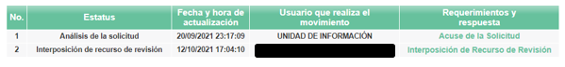
II. Inconforme por la falta de respuesta del SUJETO OBLIGADO, el doce de octubre de dos mil veintiuno, EL RECURRENTE interpuso el recurso de revisión sujeto del presente estudio, el cual fue registrado en EL SAIMEX y se le asignó el número de expediente al rubro citado, en el que señaló como acto impugnado:
“La falta de respuesta” (Sic)
Asimismo, indicó como razones o motivos de inconformidad:
“El sujeto obligado no me entregó la información solicitada y ya se venció el término para el efecto. Lo que pedí se encuentra en su BALANZA DE COMPROBACION DETALLADA actualizada al mes de septiembre de 2021.”. (Sic)
V. En fecha doce de octubre de dos mil veintiuno, el recurso de que se trata se envió electrónicamente al Instituto de Transparencia, Acceso a la Información Pública y Protección de Datos Personales del Estado de México y Municipios y con fundamento en el artículo 185, fracción I de la Ley de Transparencia y Acceso a la Información Pública del Estado de México y Municipios, se turnó, a través del SAIMEX, a la Comisionada Sharon Cristina Morales Martínez, a efecto de que decretara su admisión o desechamiento.
VI. Posteriormente, en fecha quince de octubre de dos mil veintiuno, atento a lo dispuesto en el artículo 185, fracciones I, II y IV, de la Ley de Transparencia y Acceso a la Información Pública del Estado de México y Municipios, se acordó la admisión a trámite del referido recurso de revisión; así como, la integración del expediente respectivo, mismo que se puso a disposición de las partes, para que en el plazo máximo de siete días hábiles, EL RECURENTE realizara manifestaciones, alegatos y ofreciera las pruebas que a su derecho conviniera y, en el caso del SUJETO OBLIGADO, para que exhibiera el Informe Justificado correspondiente.
VII. De las constancias que obran en el SAIMEX, se desprende que EL SUJETO OBLIGADO rindió el Informe Justificado corresondiente en fecha veintiuno de octubre del presente año, mismo que fue puesto a la vista del RECURRENTE el día veintiocho de octubre de dos mil veintiuno para que este realizara las manifestaciones que considerara pertinentes, es importante destacar que, el Informe Justificado versa sobre lo que se puede apreciar en la imagen siguiente: 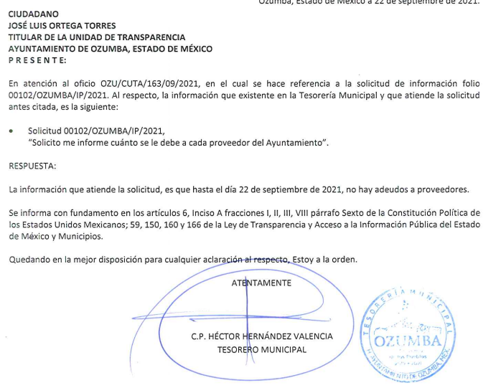
De la imagen insertada se puede observar que, EL SUJETO OBLIGADO manifestó que hasta el veintidós de septiembre del año en curso, fecha en la cual se elaboró dicho informe, no existen adeudos de proveedores en ese Ayuntamiento.
VIII. Posteriormente, en fecha primero de noviembre de dos mil veintiuno, mediante el SAIMEX, EL RECURRENTE presentó su desistimiento respecto del presente recurso, tal y como muestra a continuación:
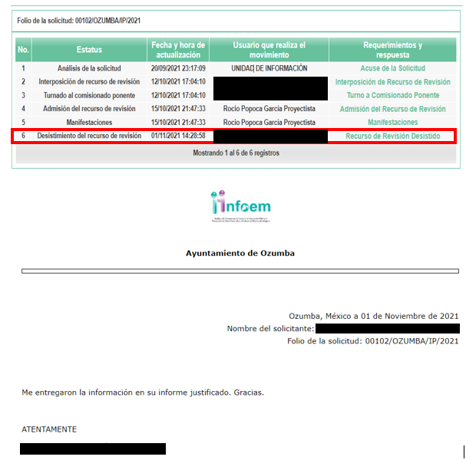

IX. Una vez analizado el estado procesal que guardaba el expediente, el tres de noviembre de dos mil veintiuno, la Comisionada Sharon Cristina Morales Martínez acordó el cierre de instrucción; así como, la remisión del mismo a efecto de ser resuelto, de conformidad con lo establecido en el artículo 185, fracciones VI y VIII de la Ley de Transparencia y Acceso a la Información Pública del Estado de México y Municipios; y,
CONSIDERANDO
PRIMERO. Competencia.
Este Instituto de Transparencia, Acceso a la Información Pública y Protección de Datos Personales del Estado de México y Municipios, es competente para conocer y resolver el presente recurso de revisión, conforme a lo dispuesto en los artículos 6, Apartado A de la Constitución Política de los Estados Unidos Mexicanos; 5, párrafos trigésimo, trigésimo primero y trigésimo segundo, fracciones IV y V de la Constitución Política del Estado Libre y Soberano de México; 2 fracción II, 13, 29, 36, fracciones I y II, 176, 178, 179, 181 párrafo tercero y 185 de la Ley de Transparencia y Acceso a la Información Pública del Estado de México y Municipios; y 9, fracciones I y XXIV y 11 del Reglamento Interior del Instituto de Transparencia, Acceso a la Información Pública y Protección de Datos Personales del Estado de México y Municipios.
SEGUNDO. Interés.
El recurso de revisión fue interpuesto por parte legítima en atención a que fue presentado por EL RECURRENTE, quien formuló la solicitud de información pública.
TERCERO. Oportunidad.
Es de precisar que la Ley de Transparencia y Acceso a la Información Pública del Estado de México y Municipios, describe el mecanismo de procedencia de los recursos de revisión, como se puede apreciar en el siguiente artículo:

“Artículo 163. La Unidad de Transparencia deberá notificar la respuesta a la solicitud al interesado en el menor tiempo posible, que no podrá exceder de quince días hábiles, contados a partir del día siguiente a la presentación de aquélla.

Excepcionalmente, el plazo referido en el párrafo anterior podrá ampliarse hasta por siete días hábiles más, siempre y cuando existan razones fundadas y motivadas, las cuales deberán ser aprobadas por el Comité de Transparencia, mediante la emisión de una resolución que deberá notificarse al solicitante, antes de su vencimiento. No podrán invocarse como causales de ampliación del plazo motivos que supongan negligencia o descuido del sujeto obligado en el desahogo de la solicitud.” (Sic)

De la interpretación al precepto legal inserto, se obtiene que, el plazo que les asiste a los Sujetos Obligados para entregar la respuesta a una solicitud de información pública es de quince días hábiles posteriores a la presentación de ésta; sin embargo, en aquellos casos en que transcurre el referido plazo de quince días hábiles, sin que los Sujetos Obligados entreguen la respuesta a la solicitud de información, ésta se considera negada; por lo que al solicitante le asiste el derecho para poder presentar el recurso de revisión correspondiente.

Derivado de lo anterior, se constituye la figura jurídica de la NEGATIVA FICTA, cuya esencia consiste en atribuir un efecto negativo al silencio de la autoridad administrativa frente a las instancias y solicitudes que hagan los particulares.

Por su parte, el artículo 178 de la Ley de Transparencia y Acceso a la Información Pública del Estado de México y Municipios, establece:

“Artículo 178. El solicitante podrá interponer, por sí mismo o a través de su representante, de manera directa o por medios electrónicos, recurso de revisión ante el Instituto o ante la Unidad de Transparencia que haya conocido de la solicitud dentro de los quince días hábiles, siguientes a la fecha de la notificación de la respuesta.

A falta de respuesta del sujeto obligado, dentro de los plazos establecidos en esta Ley, a una solicitud de acceso a la información pública, el recurso podrá ser interpuesto en cualquier momento, acompañado con el documento que pruebe la fecha en que presentó la solicitud.

En el caso de que se interponga ante la Unidad de Transparencia, ésta deberá remitir el recurso de revisión al Instituto a más tardar al día siguiente de haberlo recibido.”(Sic)
(Énfasis añadido)

Es así que, el recurso de revisión se ha de interponer dentro del plazo de quince días hábiles contados a partir del día siguiente al en que el particular tiene conocimiento de la resolución respectiva, de ahí que, para que empiece a computarse necesariamente tiene que existir una respuesta expresa por parte del SUJETO OBLIGADO; sin embargo, tratándose de la negativa ficta no existe resolución que se haga del conocimiento del particular a partir de la cual pueda computarse dicho término, por tal motivo es pertinente establecer que EL RECURRENTE está en la total libertad de presentar su medio de impugnación en cualquier momento, pasado el plazo de quince días concedido al SUJETO OBLIGADO para emitir un pronunciamiento sobre la solicitud.

CUARTO. Procedibilidad.
Del análisis efectuado, se advierte que resulta procedente la interposición del recurso de revisión y se concluye la acreditación plena de todos y cada uno de los elementos formales exigidos por el artículo 180 de la Ley de Transparencia y Acceso a la Información Pública del Estado de México y municipios, en atención a que fue presentado mediante el formato visible en el SAIMEX.
QUINTO. Análisis de la causal de sobreseimiento.
Una vez determinada la vía sobre la que versará el presente recurso y previa revisión del expediente electrónico, se advierte que EL RECURENTE solicitó lo siguiente:
“Solicito me informen cuánto se le debe a cada proveedor del Ayuntamiento.”(Sic)

Por su parte, EL SUJETO OBLIGADO fue omiso en dar contestación a dicha solicitud, motivo por el cual, EL RECURRENTE se inconformó manifestando lo siguiente:
“El sujeto obligado no me entregó la información solicitada y ya se venció el término para el efecto. Lo que pedí se encuentra en su BALANZA DE COMPROBACION DETALLADA actualizada al mes de septiembre de 2021.”(Sic)

Una vez admitido el presente recurso de revisión, y en el momento procesal oportuno EL SUJETO OBLIGADO rindió el Informe Justificado correspondiente, mediante el cual manifiesta no tener adeudos de proveedores a la fecha del veintidós de septiembre de dos mil veintiuno.

En un acto posterior, EL RECURRENTE presentó su desistimiento con respecto a la acción intentada en el presente recurso de revisión, como se aprecia en la siguiente imagen:

En atención a ello, esta Ponencia Resolutora advierte que en el presente caso, se actualiza la hipótesis prevista en el artículo 192, fracción I, de la Ley de Transparencia y Acceso a la Información Pública del Estado de México y Municipios, que dispone lo siguiente:

“Artículo 192. El recurso será sobreseído, en todo o en parte, cuando una vez admitido, se actualicen alguno de los siguientes supuestos:
I. El recurrente se desista expresamente del recurso;”
(Énfasis añadido)

El citado precepto establece como causal de sobreseimiento el desistimiento expreso del RECURRENTE, por lo tanto dicha fracción resulta aplicable al caso que nos ocupa pues EL RECURRENTE por medio del SAIMEX manifestó su deseo de no seguir con el proceso.

Por lo que se refiere a la formalidad que requiere el precepto citado, estableciendo que deberá tratarse de un desistimiento expreso, es pertinente aclarar que el desistimiento sólo pudo ser activado por EL RECURRENTE mediante el ingreso al Sistema de Acceso a la Información Mexiquense, con el uso de su clave de usuario y contraseña, por lo que, no existe duda que se trata de un desistimiento expreso, por parte del RECURRENTE.

Aunado a ello, del expediente que obra en EL SAIMEX se advierte que EL RECURRENTE expresamente manifestó lo siguiente:
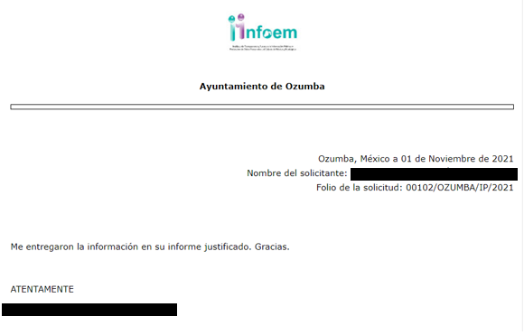

En la captura de pantalla arriba insertada se puede observar que el mismo RECURRENTE manifiesta su intención para desistirse del recurso dado que la información solicitada le fue entregada en el Informe Justificado, por ende, quedó sin materia su pretensión.

Asimismo, de acuerdo con la Enciclopedia Jurídica Mexicana, del Instituto de Investigaciones Jurídicas de la Universidad Nacional Autónoma de México, el desistimiento se define como el "acto procesal mediante el cual se manifiesta el propósito de abandonar la instancia o de no continuar con el ejercicio de una acción, la reclamación de un derecho o la realización de cualquier otro trámite de un procedimiento iniciado." En ese sentido, se entiende que EL RECURRENTE al expresar su deseo desistirse de la acción, manifiesta también su intención de concluir el procedimiento pues al quedar sin materia su requerimiento gracias al Informe emitido por EL SUJETO OBLIGADO, y la aceptación de la información contenida en el mismo por parte del RECURRENTE, no hay litis sobre la cual pueda versar el recurso de revisión.

En consecuencia, se determina SOBRESEER el presente recurso de revisión, en términos del artículo 186, fracción I, de la Ley de Transparencia y Acceso a la Información Pública del Estado de México y Municipios:

“Artículo 186. Las resoluciones del Instituto podrán:
I. Desechar o sobreseer el recurso;”
(Énfasis añadido)

Derivado de lo anterior, es conveniente referir que este Órgano Garante no se pronuncia de las razones o motivos de inconformidad expuestos por EL RECURRENTE, siendo aplicable la jurisprudencia de la décima época visible en el Semanario Judicial de la Federación y su Gaceta. Instancia: Segunda Sala. Tesis 2a./J. 82/2016 (10a.) bajo el número de registro 2012059 cuyo rubro y texto esgrime:

“DESISTIMIENTO DE LA ACCIÓN DE AMPARO. SUS CONSECUENCIAS.
El desistimiento de la acción de amparo consiste en la declaración de voluntad del quejoso de no proseguir con el juicio, el cual, debidamente ratificado, conlleva emitir una resolución con la que finaliza la instancia de amparo, independientemente de la etapa en que se encuentre (desde el inicio del juicio hasta antes de que cause ejecutoria la sentencia que se dicte) y sin necesidad de examinar los conceptos de violación o, en su caso, los agravios.” (Sic)
(Énfasis añadid)

Por lo que, se concluye que la manifestación de la voluntad del promovente respecto a desistirse de la acción ejercida, se entiende que este acepta de manera expresa que el procedimiento concluya sin que existan consecuencias de derecho; asimismo, como lo señala la tesis aislada, el desistimiento del recurso por parte del actor genera que el Órgano Resolutor, no entre al análisis de los planteamientos señalados en la Litis y únicamente realizar el análisis respecto a las actuaciones que subsistan, sin necesidad de examinar los agravios planteados.

Sirve como apoyo a lo anterior, la jurisprudencia emitida por la Segunda Sala de la Suprema Corte de Justicia de la Nación, que señala lo siguiente:
“SOBRESEIMIENTO. NO PERMITE ENTRAR AL ESTUDIO DE LAS CUESTIONES DE FONDO. No causa agravio la sentencia que no se ocupa de los razonamientos tendientes a demostrar la violación de garantías individuales por los actos reclamados de las autoridades responsables, que constituyen el problema de fondo, si se decreta el sobreseimiento del juicio.”(Sic)

Ambas tesis citadas con anterioridad, versan en el mismo sentido, estableciendo que al existir un desistimiento expreso por parte del RECURRENTE y, en consecuencia un sobreseimiento, el procedimiento finaliza independientemente de la etapa en la que se encuentra y por lo tanto no es materia de la presente resolución el estudio de las cuestiones de fondo del asunto.

En ese sentido y atendiendo al caso en concreto, dicho estudio resulta igualmente innecesario, dado que el mismo RECURRENTE manifiesta su conformidad con la información obtenida vía Informe Justificado al desistirse de continuar con el procedimiento.

Así, con fundamento en lo prescrito en los artículos 5, párrafos trigésimo, trigésimo primero y trigésimo segundo, fracciones IV y V, de la Constitución Política del Estado Libre y Soberano de México, y los artículos 2, fracción II, 9, 29, 36, fracciones I y II, 176, 178, 179, 181, 185, fracción I, 186 y 188, de la Ley de Transparencia y Acceso a la Información Pública del Estado de México y Municipios, este Pleno:
R E S U E L V E
PRIMERO. Se SOBRESEE el recurso de revisión número 05027/INFOEM/IP/RR2021, por haberse desistido expresamente EL RECURRENTE en términos del Considerando QUINTO de la presente resolución
SEGUNDO. Notifíquese a la o el Titular de la Unidad de Transparencia del SUJETO OBLIGADO, para su conocimiento.
TERCERO. Notifíquese al RECURRENTE vía SAIMEX la presente resolución.
CUARTO. Hágase del conocimiento del RECURRENTE que, de conformidad con lo establecido en el artículo 196 de la Ley de Transparencia y Acceso a la Información Pública del Estado de México y Municipios, podrá impugnarla vía Juicio de Amparo en los términos de las leyes aplicables.
ASÍ LO RESUELVE, POR UNANIMIDAD DE VOTOS EL PLENO DEL INSTITUTO DE TRANSPARENCIA, ACCESO A LA INFORMACIÓN PÚBLICA Y PROTECCIÓN DE DATOS PERSONALES DEL ESTADO DE MÉXICO Y MUNICIPIOS, CONFORMADO POR LOS COMISIONADOS JOSÉ MARTÍNEZ VILCHIS; MARÍA DEL ROSARIO MEJÍA AYALA; SHARON CRISTINA MORALES MARTÍNEZ; LUIS GUSTAVO PARRA NORIEGA Y GUADALUPE RAMÍREZ PEÑA; EN LA CUADRAGÉSIMA SESIÓN ORDINARIA CELEBRADA EL DIEZ DE NOVIEMBRE DE DOS MIL VEINTIUNO, ANTE EL SECRETARIO TÉCNICO DEL PLENO, ALEXIS TAPIA RAMÍREZ.
SCMM/BLA/DEMF/AMV/PMRE

Fecha del oficio número TES/OZUM/159/2021 mediante el cual se rinde el Informe Justificado.

